51１

188

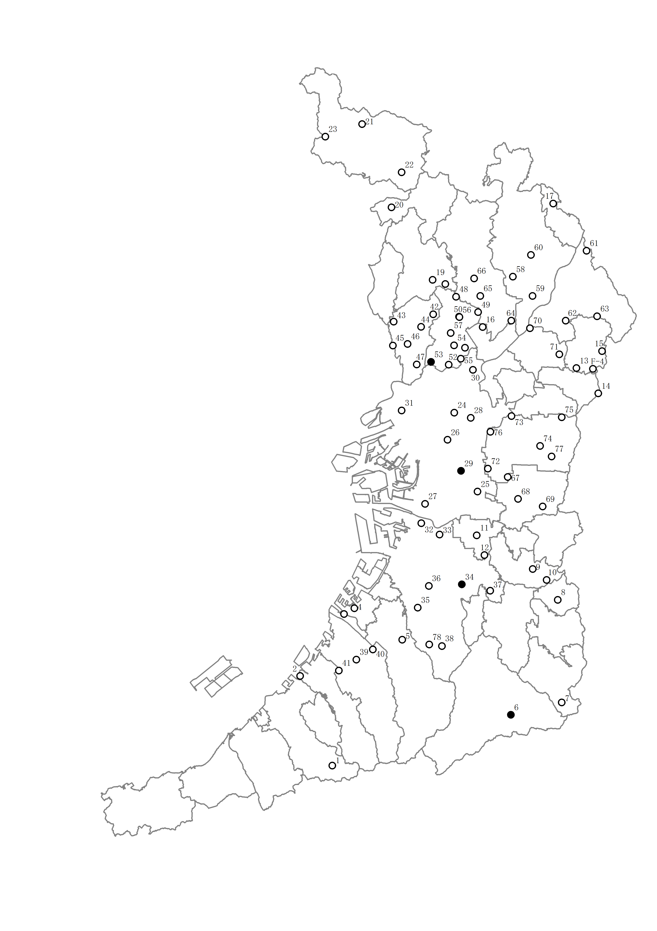

3

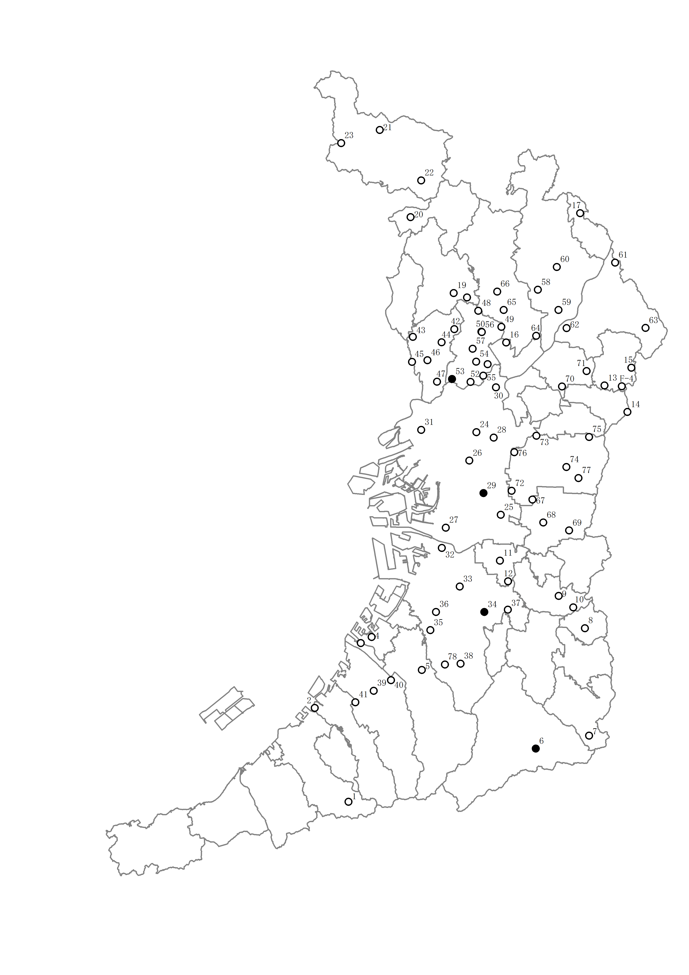

○ 環境保全目標達成

● 環境保全目標未達成

8－7　地下水質概況調査地点図

　　　（2016（平成28）年度）